由清華簡《楚居》“秦溪之上”說起
（首發）

王偉
陝西師範大學文學院

清華簡《楚居》簡12-13：
至霝（靈）王自爲郢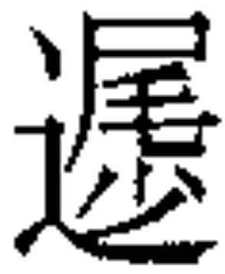（徙）居秦溪之上，以爲凥（處）於章[華之臺]。競（景）坪（平）王即立（位），猷（猶）居秦溪之上。至卲（昭）王自秦溪之上（徙）居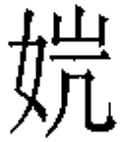=郢=（徙）居鶚=郢=（鄂郢，鄂郢）（徙）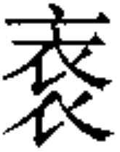（襲）爲郢。盍（闔）虜（廬）內（入）郢，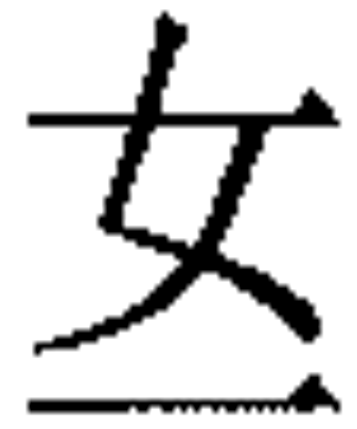（焉）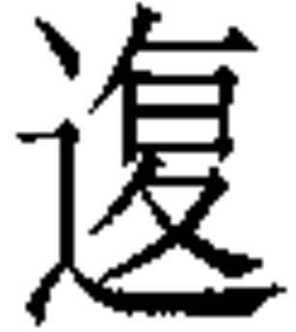（復（徙）居秦=溪=之=上=（秦溪之上，秦溪之上）（復）（徙）（襲）（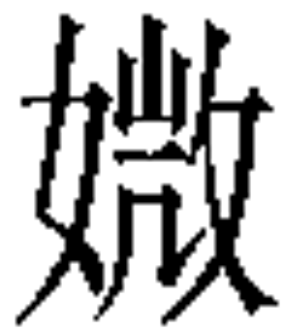）郢。
簡文中的“秦溪之上”，整理者和研究者均認為即《左傳》之“乾溪之上”，即杜預注“在譙國城父縣南”，也就在今安徽亳縣東南七十里的城父村。這種看法在李守奎《論清華簡中的昭王居秦溪之上于昭王歸隨》一文之前，未見異議。該文據清華簡《系年》的相關簡文，認為“如果秦溪之上就是史書上所說的乾溪，《楚居》中所說的闔閭入郢後昭王出奔路線就與史書記載發生了重大分歧。”并認為“秦溪讀為乾溪語音上並沒有足夠的證據”，進而據清華簡《系年》110號簡文“闔閭即世，夫秦王即位”之“夫秦王”為“夫差”，認為“秦溪”就是“溠水”，即見於《左傳》莊公四年的“溠水”，為溳水支流，在今湖北省随州市西北；“秦溪之上與史書中的乾溪不是一地，其地當在溳水上游的溠水流域” 。
案，秦、乾通假在語音上沒有問題，但文獻中却無二字通假的實例。再說，若認為“秦溪”即“乾溪”，則楚金文中數次出現的“救秦戎”可否理解為“救乾戎”，似乎也值得懷疑。今得知“夫秦王”即文獻之“夫差”，則秦、差相通應無問題。那麼，據此是否可以將楚文字中的“秦”字全部讀為“溠”呢？以下試做探討。
目前，我們所看到的楚簡和楚金文中有關“秦”的資料有以下諸項：
1.秦競夫人（包山楚簡132）
2.秦大夫司之州里公（包山楚簡141）
3.秦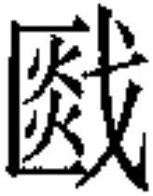（列）連囂（包山楚簡180）
4.秦縞（包山楚簡263、望山2號墓簡13）
5.……秦，王卑（俾）命競坪（平）王之定救秦戎（秦王卑命鐘，集成00037）
6.隹（惟）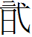，王命競（景）之定，救秦戎，大有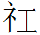（功）于洛之戎，甬乍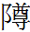彝。（崇源新获楚青铜器之簋、鬲、豆铭）
據秦、溠相通的例證和清華簡《楚居》“秦溪之上”就是位於溳水上游的溠水流域的結論，試著對楚文字中有關“秦”的文字資料做出新的解釋。
第一，據包山楚簡中“龔（共）夫人”即楚共王夫人（簡41、48、188），“惠夫人”即楚惠王夫人（簡167），“聖夫人”即楚聲王夫人（簡84、179），“君夫人”即楚懷王夫人（簡142、185）等例，“秦競（景）夫人”就是楚平王夫人。出土楚文字中的“競（景）平王”即文獻之楚平王，已無疑義。但楚平王夫人為何被稱為“秦競（景）夫人”，則未見學者有合理的解釋。
我們認為，包山楚簡中稱楚平王夫人為“秦競夫人”大概是因為“競（景）坪（平）王即立（位），猷（猶）居秦溪之上”（《楚居》）。此“秦競夫人”之“秦”代指所居之地“秦溪之上”，位於溳水上游的溠水流域。
第二，前揭2、3、4條材料中的“秦大夫”、“秦（列）連囂”、“秦縞”之“秦”，看做地名應無問題。巫如雪認為包山楚簡141中的“秦大夫”之“秦”為地名。吳良寶先生在討論楚縣名稱認定問題時，對比了楚簡中有關“（列）”、“（列）尹”的資料後判定：“目前只能得出‘復’、‘秦’等是地名的結論”。包山楚簡中的“秦縞”之“秦”，諸家闕釋，可能默認為關中之秦國；望山2號墓簡13中的“秦縞”，商承祚先生認為即秦地所產之縞。
我們認為，“秦大夫”和“秦（列）連囂”之“秦”應為楚境內地名，或可能就是位於溳水上游的溠水流域的一個城邑名。《包山楚簡》182“某溪邑人殷獲志”，似乎也可以為“秦溪之上”可能是城邑名或楚王別都提供一個佐證。
“秦縞”應為秦地所產之縞，但恐非關中秦國之地。李斯《諫逐客書》中以物為喻，說明非秦產之物秦王均非常喜愛時列舉了大量戰國各國所出產的器物玩好，“秦不生一焉”的說法恐非虛言。又《左傳》昭公十二年：“雨雪，王皮冠， 秦復陶，翠被，豹舄。”杜預注：“秦所遺羽衣也。”孔穎達疏：“文在冠下舄上，知是衣也，目之以秦，明是秦所遺也，冒雪服之，知是毛羽之衣，可以禦雨雪也。”現據楚簡資料，可知楚地也有“秦地”，則這種用毛羽製成的抵禦風雪的外衣很可能並非關中之秦國所產，而可能是楚國境內的“秦（溠）”地所產。
第三，前揭5、6條材料中的“救秦戎”，目前研究者一致傾向於將“救秦戎”與荊曆鐘“荊曆屈晉人救戎於楚境”聯繫起來，但研究結論仍有小的分歧：或認為“秦戎”指由秦地（關中秦國）遷至伊洛一帶的陰戎、陸渾戎之戎，所涉戰事與晉楚之間的爭霸有關；或認為“秦戎”指秦軍，與《史記·魏世家》所記魏文侯二十三年（楚悼王九年，公元前393年）敗秦於注之事有關。但各家對銘文的解釋與文獻相關記載並不完全吻合。
我們認為，所謂“秦戎”不是指秦地之戎或秦國軍隊。因為瓜洲之戎被秦晉脅迫遷到伊洛流域之後，文獻中就有了“伊洛之戎”的新名來指稱，仍用舊有的、隱晦的“秦地之戎”名稱的可能性較小。再者，戰國早期秦國國力已經較強，政治地位較高，其他諸侯國也不大可能用“秦戎”去稱呼秦人或秦軍。而據清華簡《系年》的新知識，“秦戎”很有可能是指位於溠水流域的戎族。這樣理解就不必在文獻中尋找與秦、晉、楚以及戎人同時有關的事件。
秦王卑命鐘和崇源新获楚青铜器之簋、鬲、豆铭文所記為同一事件，所救之“秦戎”很可能是處於溠水流域的古隨國境內的一支歸附楚國的戎人。從“大有（功）于洛之戎”來判斷，應該是溠水流域的戎人與伊洛流域的戎人之間的戰事。由於戰事關涉楚國利益，故楚出兵相救。楚出兵相救的另一個原因很可能是荊曆鐘所記“晉人救戎於楚境”所引起的連鎖反應，因為二者在時間上可以銜接上。
從春秋晚期到戰國早期的形勢看，秦、楚、三晉之韓魏接壤的三角地帶發生“救秦戎”的事件極有可能。
首先，楚武王開始就在溳水流域開始經營，春秋晚期已經是楚國腹地，并建有別都“秦溪之上”。此地生活的戎人應早已歸附于楚人，故伊洛之戎入侵或與之發生衝突，事關楚國利益，楚定會出兵相助，戰勝後銘記于銅器以旌功。
其次，三國交界的邊境，發生有關三方的衝突是可能的。據李守奎先生所引清華簡《系年》，吳人入郢後，秦國出兵相救，“與吳人戰于析”，“析”即今河南西峽縣附近，位於秦國境內；追擊楚王的吳人能長驅直入進入秦境作戰，可見此三角地帶的交通還是比較便利；另外楚方城北段也臨近伊洛流域，說明伊洛之戎與楚境內的“秦（溠）戎”有發生衝突以及楚“救秦戎”完全有地理空間上的可能性。
以上僅是據“秦”、“溠”通假的例證做出的一點推測，是否正確還有待于更多新材料的檢驗。歡迎批評指正。
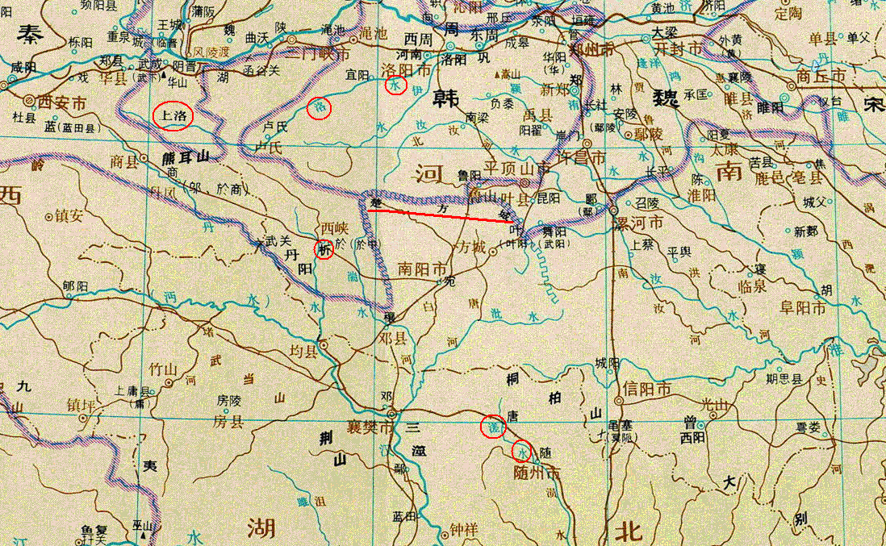

附論：
《楚居》：“至霝（靈）王自爲郢（徙）居秦溪之上，以爲凥（處）於章[華之臺]”。整理者注：“章華之臺，其位置有異說”：《公羊傳》等以為在乾溪，今安徽亳州市東南；杜預以為在“南郡華容縣”，今湖北潛江市境。整理者同意第一種意見。
案，從簡文看“秦溪之上”與“章[華之臺]”相距不應很遠。因為簡文殘缺，是否就是“章[華之臺]”也不確定。若確是“章華之臺”，而“秦溪”又在溠水流域，那麼“章[華之臺]”似乎不應遠在今安徽亳州，而應該在隨州南面的“南郡華容縣”，今湖北潛江市境。這樣的話，杜預“南郡華容縣”的說法似乎合適。

2011-6-9初稿
2011-7-8修改稿

清華大學出土文獻研究與保護中心編，李學勤主編：《清華大學藏戰國竹簡》（壹），上海文藝出版集團中西書局，2010年12月。
李守奎：《論清華簡中的昭王居秦溪之上于昭王歸隨》，《<《清華大學藏戰國竹簡>（壹）國際學術研討會會議論文集》，清華大學出土文獻研究與保護中心，2011年6月。
包山楚簡中還有“秦客”、人名“秦赤”等，與本文主旨無關。
陳全方、陳馨：《澳門驚現一批楚青銅器》，《收藏》2007年第11期。又見《文物》2008年1期81頁圖21、22、25-28。
陳偉等：《楚地出土戰國簡冊[十四種]》28頁註釋42，經濟科學出版社2009年。
李零：《楚景平王與古多字諡——重讀“秦王卑命”鐘銘文》，《傳統文化與現代化》1996年6期。董珊：《出土文獻所見“以諡為族”的楚王族——附說<左傳>“諸侯以字為諡因以為族”的讀法》，復旦大學出土文獻與古文字研究中心網站http://www.guwenzi.com/SrcShow.asp?Src_ID=341（2008-2-17）；又載復旦大學出土文獻與古文字研究中心編：《出土文獻與古文字研究》 (第2輯)，復旦大學出版社2008年。
巫如雪：《包山楚簡姓氏研究》100-101頁，台灣大學中國文學研究所碩士學位論文，1996年。轉引自嚴世鉉《包山楚簡地名研究》168頁，台灣大學中國文學研究所碩士學位論文，1997年。
吳良寶：《戰國楚簡地名輯證》153頁，武漢大學出版社2010年。
參陳偉等《楚地出土戰國簡冊[十四種]》120頁，294頁註釋[65]，經濟科學出版社2009年。
王輝：《也说崇源新获楚青铜器群的时代》，《古文字學論稿》，安徽大學出版社2008年；後收入《高山鼓乘集——王輝學術文存二》，中華書局2008年。
宋華強：《澳門崇源新見楚青銅器芻議》，簡帛網：http://www.bsm.org.cn/show_article.php?id=768（2008年1月1日）；王紅星《楚郢都探索的新綫索》，簡帛網：http://www.bsm.org.cn/show_article.php?id=1484#_edn20（2011年6月1日）
宋華強：《澳門崇源新見楚青銅器芻議》，簡帛網：http://www.bsm.org.cn/show_article.php?id=768（2008年1月1日）

